题目：

给定一个数，判断该数是否为3的幂指数。例如输入27，返回真，给定10，返回假。

思路：

思路1：循环，循环用乘法，与判断值比较，当最终乘法结果刚好等于判断值时返回真，否则返回假。

思路2,：由于计算机位宽有限，因此能存储的最大整数亦是有限（最大为3^19），另一方面，3^N都是该最大值的约数，因此找到该最大值并将之与判断值求余，即可判断。

代码及结果：采用第二种思路，代码如下：

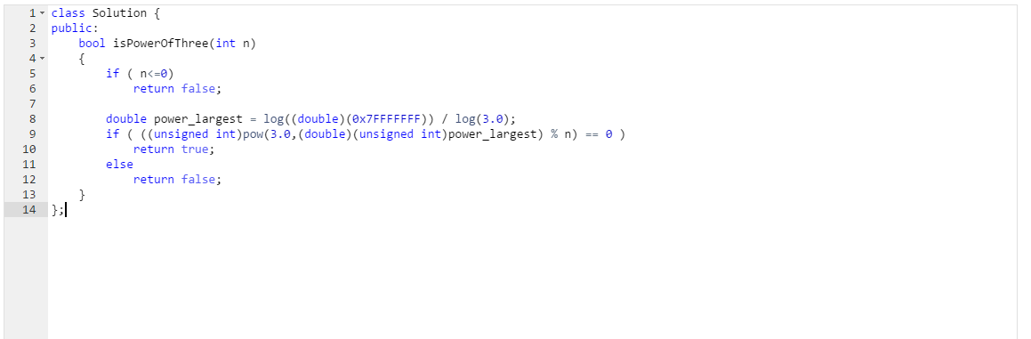

第8行求当前计算机系统，32bit下能存储的最大的3的幂指数。第9行判断。代码效率：

